1.预研方案说明

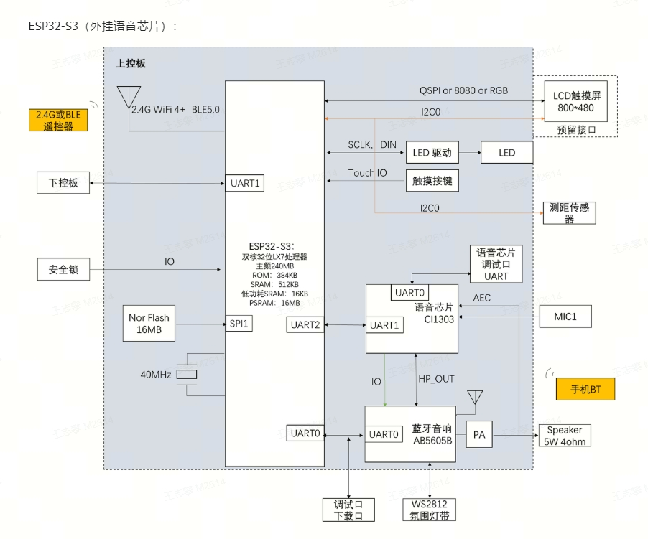

WS2812原理

底层原理
WS2812 是一个单线串行通信的 RGB LED 灯珠，每颗灯珠内部有 IC，支持级联。
时序如下
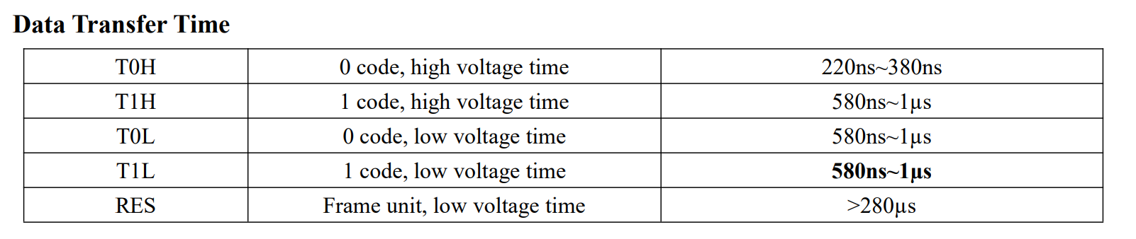

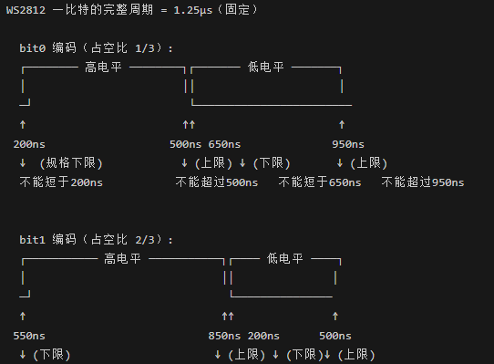
本预研解决方案：SPI+DMA（数据发送无需CPU参与） 频率2.4MHZ 3bit代表bit0、bit1
- SPI时序时间：~417ns
展开数据流程如下：
WS2812 数据: 1 0 1 0 ...
↓ 编码 ↓ ↓ ↓
SPI 比特流: 110 100 110 100 ... （3倍膨胀）
SPI 寄存器: 一次发 8 个 SPI bit，拼成一个 SPI 字节

RGB颜色说明
每个颜色值范围 0~255（8bit）一个灯珠：颜色 = (R值, G值, B值) ->3字节
例如 (255, 0, 0) → 纯红色/(0, 255, 0) → 纯绿色/ (0, 0, 255) → 纯蓝色
组合256 * 256 * 256 = 16,777,216组合的色系

2.预研方案验证的目标
验证目标 | 数据/结论
RAM占用 | 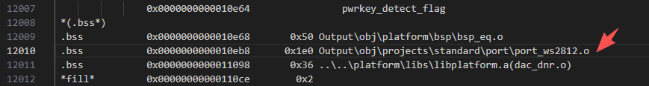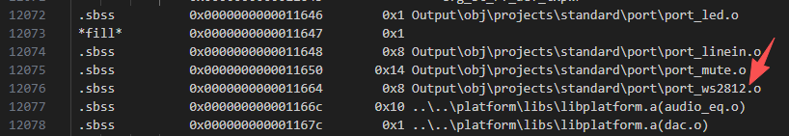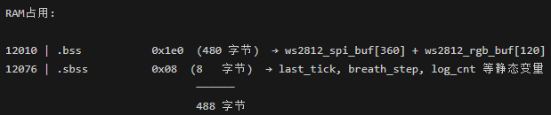488
FLASH占用 | 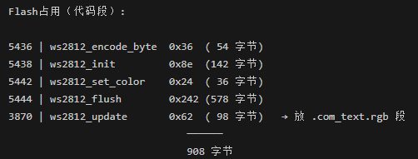908K
硬件影响 | 浪费SPI clk 口
AUX模式的灯随乐动 | 可行！
BT模式灯随乐动 | 可行！

3.预研验证的方案设计

灯效实现方案
利用 dac_pcm_pow_calc() 读取当前 DAC 音频能量值，驱动 WS2812 灯效：
AUX 模式（音乐律动）：40 颗灯珠从左到右逐级点亮，颜色呈绿→黄→红渐变。音量越大，亮灯越多，颜色越暖。
// port_ws2812.c - AUX分支关键代码
if (func_cb.sta == FUNC_AUX) {
energy = dac_pcm_pow_calc(); // 读取DAC音频能量
// 能量 → 亮灯数映射（40灯，8级）
if (energy < 300) level = 0; // 静音
else if (energy < 1000) level = 5; // 小声 → 亮5颗
else if (energy < 2500) level = 10; // 中声 → 亮10颗
else if (energy < 5000) level = 15;
... // 逐级递增
else level = 40; // 高潮 → 全亮
// 从左到右填充，颜色绿→黄→红渐变
for (i = 0; i < WS2812_NUM_LEDS; i++) {
if (i < level) ws2812_set_color(i, r, g, b); // 亮
else ws2812_set_color(i, 0, 0, 0); // 灭
}
ws2812_update();
}
BT 模式（随声变色）：40 颗灯珠全部显示同一颜色，颜色随能量值从蓝→绿→黄→红→紫渐变。音量越小偏冷色，音量越大偏暖色。
// port_ws2812.c - BT分支关键代码
if (func_cb.sta == FUNC_BT) {
energy = dac_pcm_pow_calc(); // 读取DAC音频能量
// 能量 → 色相（0-255: 蓝→绿→黄→红→紫）
u16 hue;
if (energy < 300) hue = 0; // 蓝色
else if (energy < 1200) hue = 32;
else if (energy < 3000) hue = 64; // 绿色
... // 逐级变化
else hue = 255; // 紫色
// 全灯显示同一颜色
for (i = 0; i < WS2812_NUM_LEDS; i++) {
ws2812_set_color(i, rr, gg, bb);
}
ws2812_update();
}
两种模式共享同一套 dac_pcm_pow_calc() 能量检测函数，音源不同但效果原理相同。刷新频率 80ms，人眼观感流畅。


结论
系统接入的ws2812灯带方案可行，实现效果方案需项目经理和产品重定义或一起定义。

附录1（AB5606B+WS2812编译后的数据）
项目 | 现在（正确）
Flash 总容量 | 512KB
Flash 编译占用 | 416KB ✅（编译输出 CODE SIZE）
Flash 剩余 | 76KB
RAM 总容量 | 128KB ✅
RAM 数据段 | 21.2KB（16%）
RAM 剩余 | ~106KB（充裕）

